 | Apellidos, Nombre: Amado Cibreiro Andrés

 | 1. Proyecto componentes visuales  Dado el componente “ClockBean” que se encuentra en el paquete “clock”, realiza las siguientes tareas:
CA3.6 Documentáronse os compoñentes creados.
1.1 Documenta el código del componente “Clock” empleando formato javadoc y genera la documentación formato javadoc.
- Entrega el proyecto de NetBeans en formato zip, con el componente distribuible, empleando la nomenclatura siguiente:
  - UD3_Apellido1_Apellido2_Nombre_P1_1

CA3.7 Empaquetáronse compoñentes.
1.2 Empaqueta el componente para su redistribución y añade el componente en formato .jar a la paleta de componentes “Beans” de NetBeans.
Elabora un pequeño manual paso a paso, con capturas de pantalla, en el que se indique cómo es el procedimiento que es necesario seguir para empaquetar el componente en formato .jar y para añadirlo en formato .jar a la paleta de componentes “Beans” de Netbeans.

CA3.5 Realizáronse probas unitarias sobre os compoñentes desenvolvidos.
1.3 Diseña una prueba para comprobar que si el reloj funciona correctamente cuando se activa el modo 12 horas. Para ello crea una aplicación en la que muestres el reloj configurado en modo 12 horas.
- Entrega el proyecto de NetBeans en formato zip, con con el distribuible de la aplicación preparado para su ejecución independiente, empleando la nomenclatura siguiente:
  - UD3_Apellido1_Apellido2_Nombre_P1_3

CA3.8 Programáronse aplicacións cuxa interface gráfica utilice os compoñentes creados.
1.4 Basándote en el diseño de la interfaz “AlarmClock” proporcionada en el paquete “clock”, implementa un servicio de notificaciones en el proyecto “servicio de computación” que haga uso del componente ClockBean que se ha empaquetado en formato jar, en el apartado 1.2.
La configuración del servicio de notificaciones estará accesible desde un menú específico en la aplicación (Figura 1) y deberá deberá permitir programar la misma especificando horas, minutos, formato de reloj a usar en la aplicación (12/24h) y mensaje a mostrar (Figura 2). Una vez establecida y programada la alarma, se deberá mostrar el correspondiente mensaje empleando JoptionPane (Figura 3). Al cerrar la ventana que muestra el diálogo debe desactivarse la alarma.
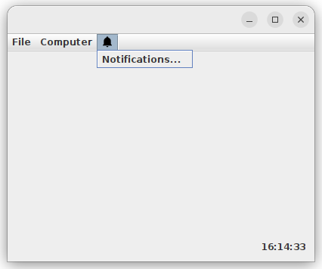Figura 1: Servicio de computación
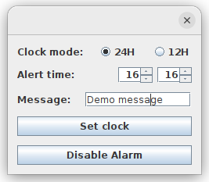Figura 2: Configuración de notificaciones
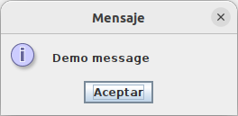Figura 3: Mensaje de notificación
- Entrega el proyecto de NetBeans en formato zip, con con el distribuible de la aplicación preparado para su ejecución independiente, empleando la nomenclatura siguiente:
  - UD3_Apellido1_Apellido2_Nombre_P1_4

(Completar)

*Nota: Las entregas de las partes las realicé todas de una vez porque ya lo tengo acabado

1.2 Empaqueta el componente para su redistribución y añade el componente en formato .jar a la paleta de componentes

Click derecho sobre la clase, BeanInfo Editor

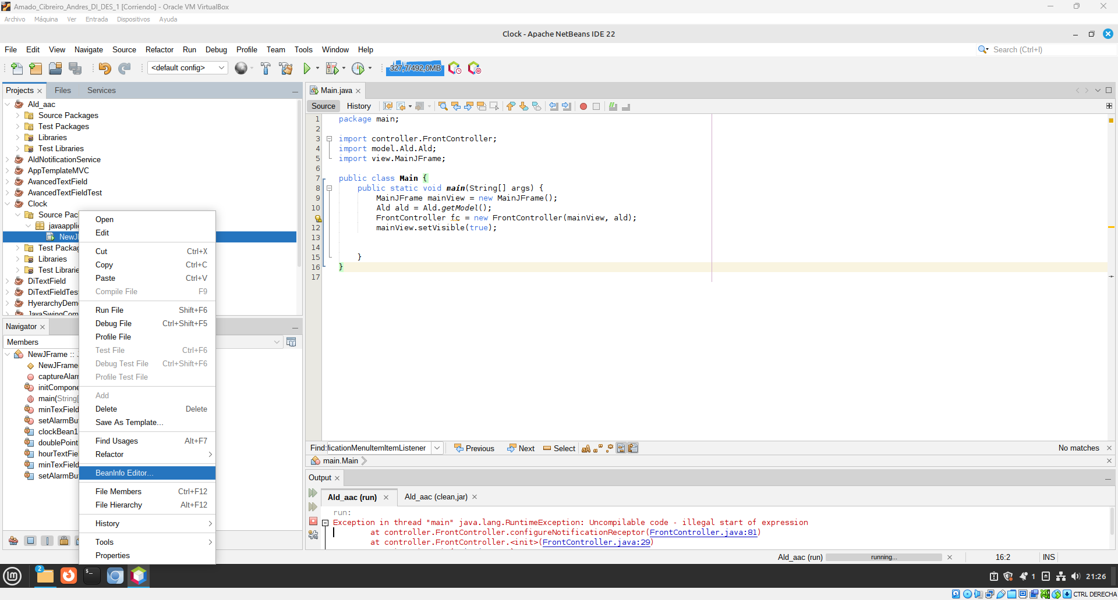

Click derecho sobre el proyecto, Clean and Build

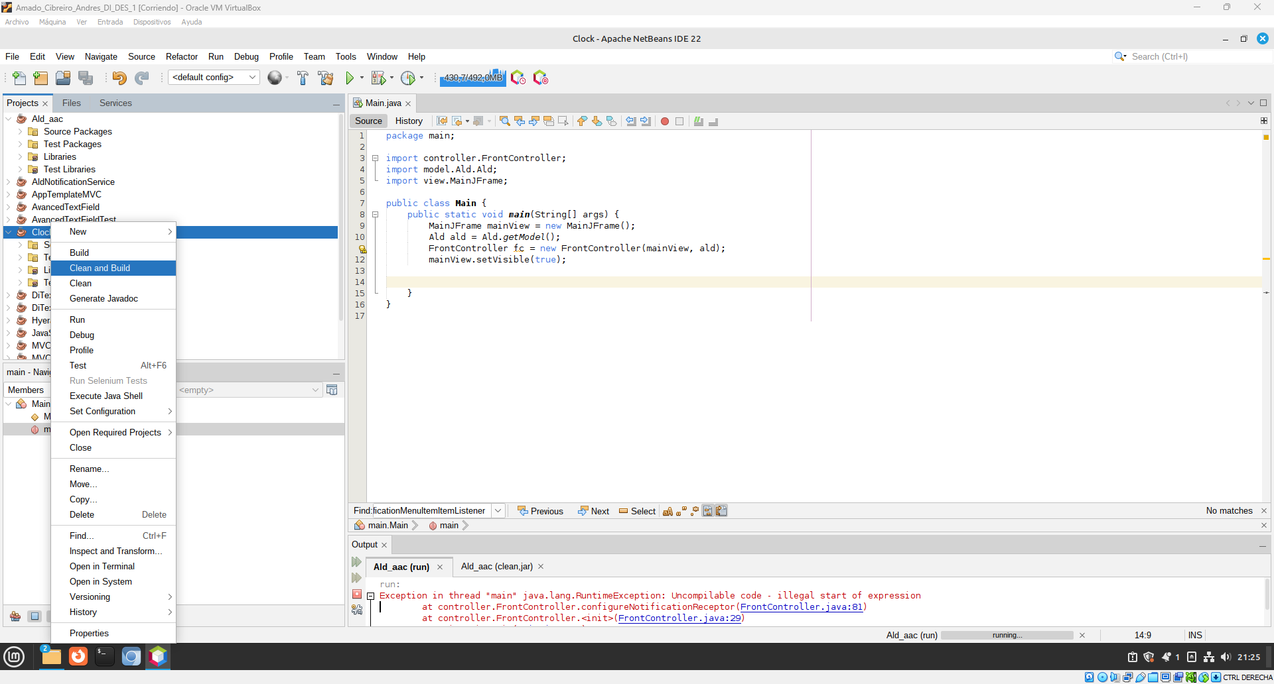

El distribuíble lo hayaremos en la carpeta ./dist/[nombreComponente].jar

Ese archivo .jar lo debemos copiar a la carpeta ./libs de nuestro proyecto nuevo en el que queremos utilizar el componente (en caso de no tener la carpeta libs debemos crearla).

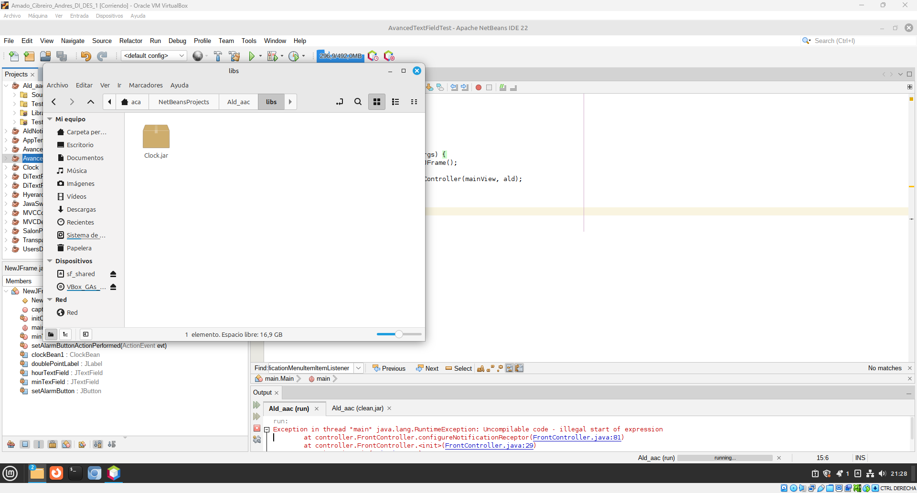

Para importarlo:

Click derecho en el proyecto < Propiedades

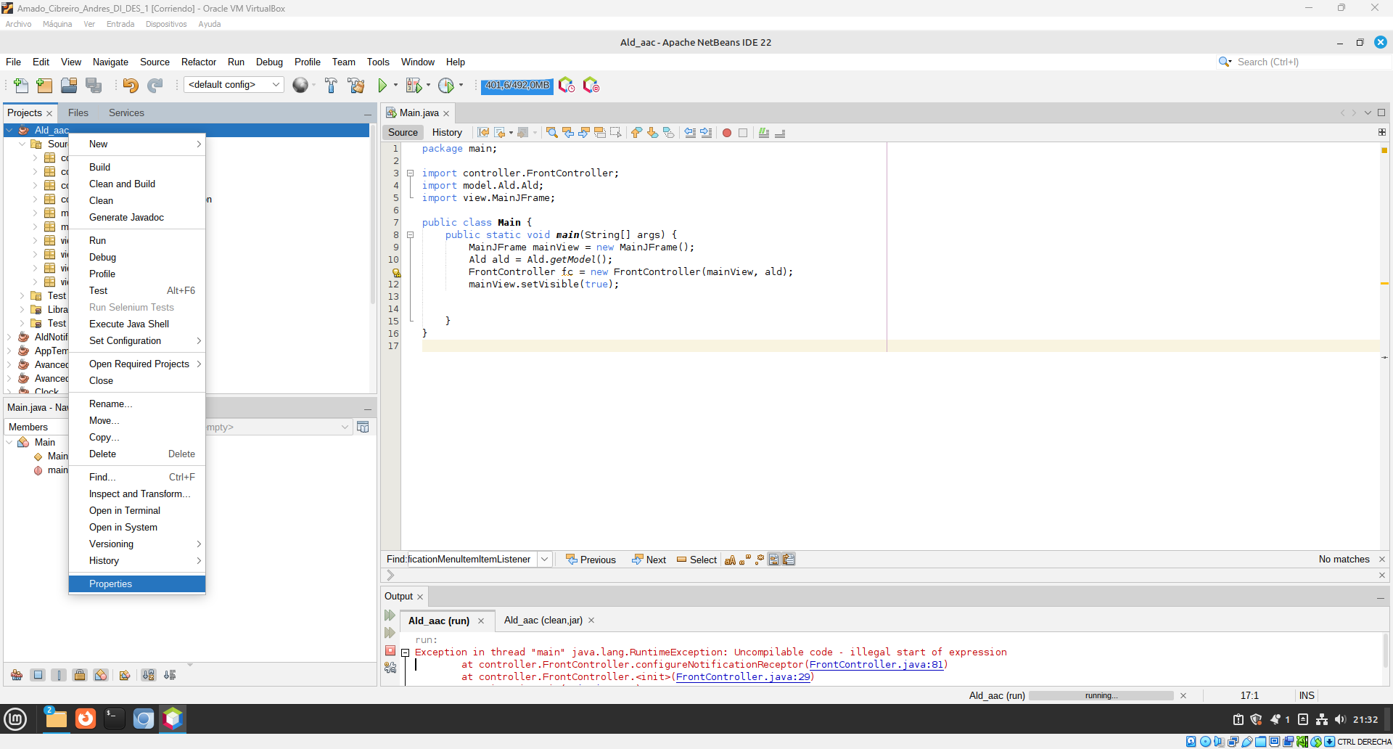

Vamos a Libraries y presionamos en el “+” a la derecha de “Classpath”

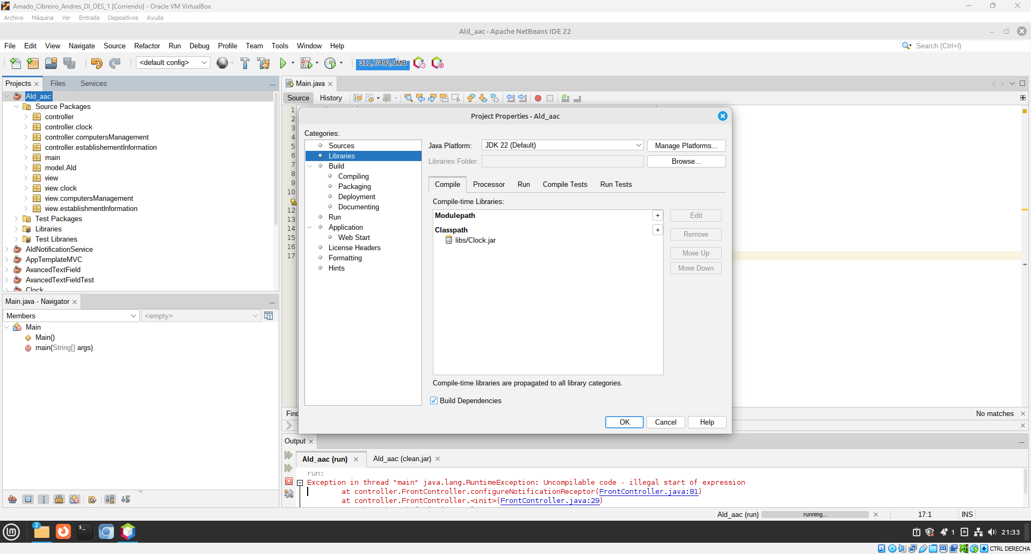

Seleccionamos “Add JAR/Folder”

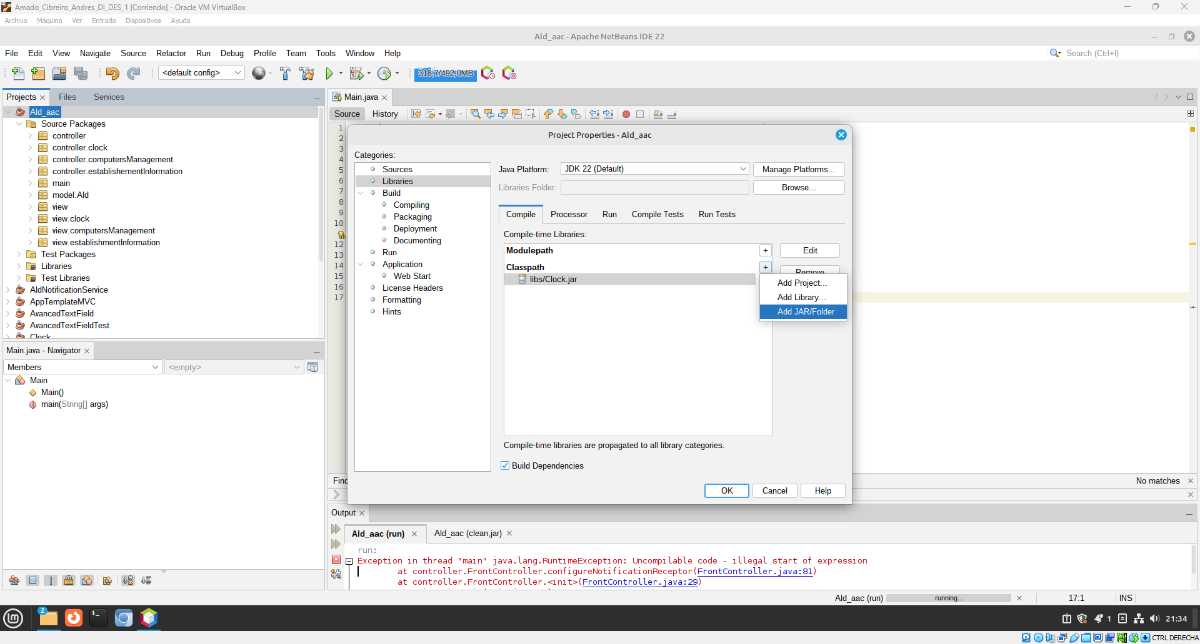

Nos aseguramos de estar en la ruta de nuestro proyecto, y en la carpeta libs.

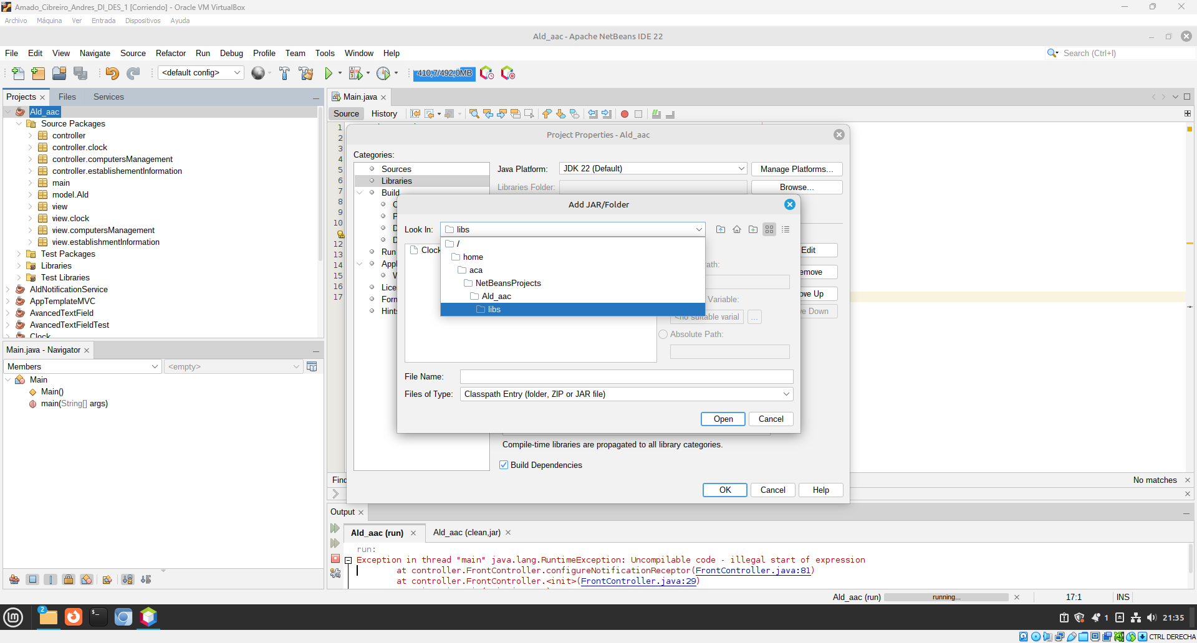

Seleccionamos el componente y nos aseguramos de tener marcado “Relative path”, así cogerá la ruta relativa y podremos exportar el proyecto y trabajar en otra máquina sin fallos algunos.

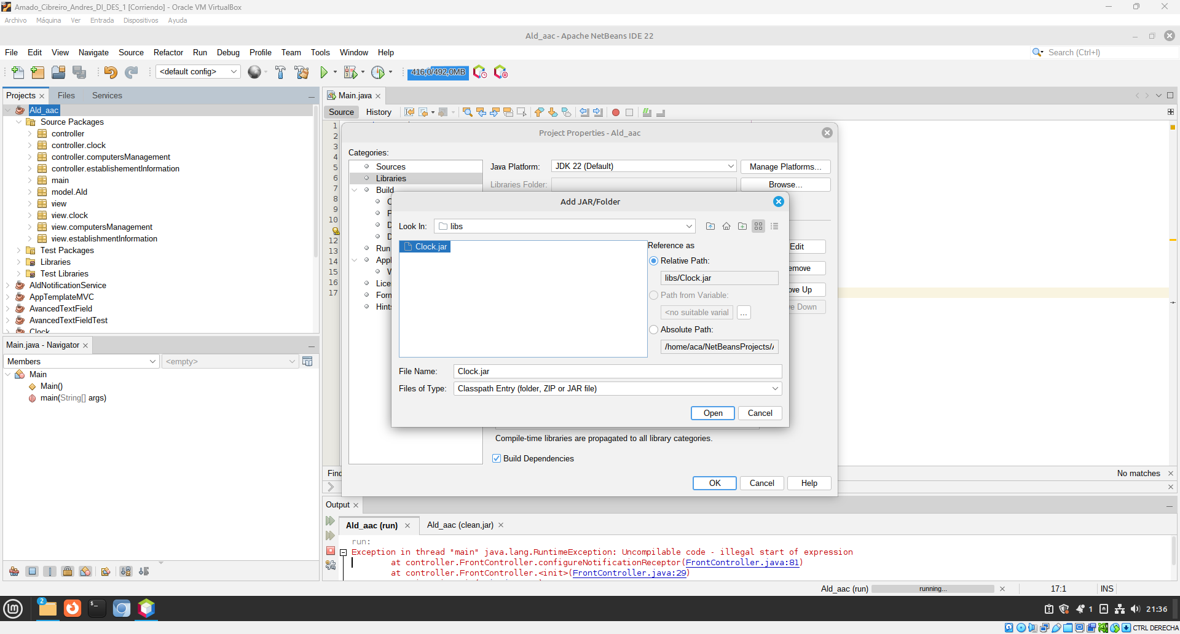

Hacemos click derecho en una zona vacia de la paleta < Palette Manager

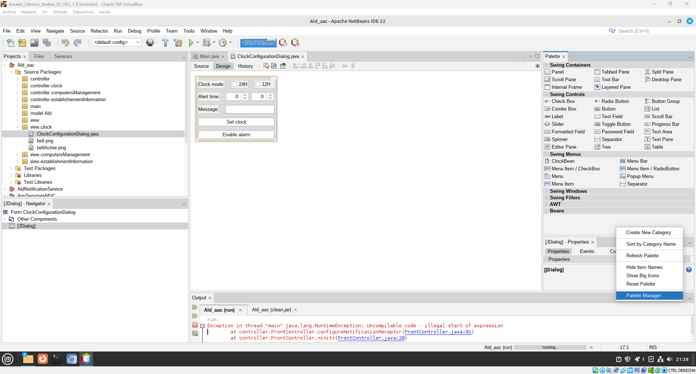

Presionamos en “Add from JAR”

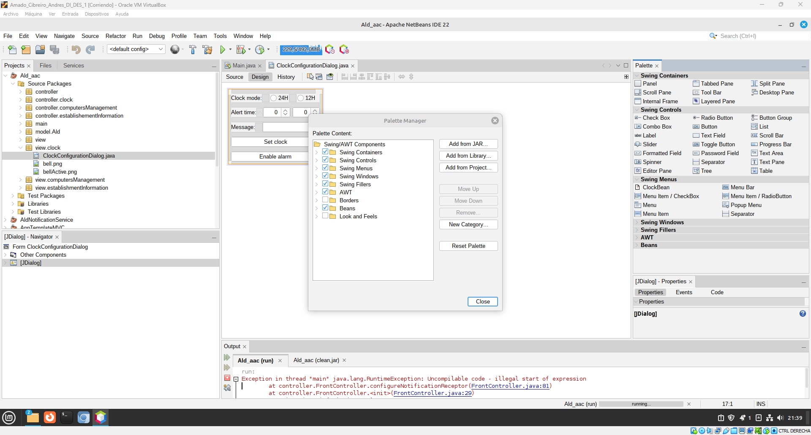

Navegamos hasta nuestro .jar dentro del proyecto en la carpeta libs. Presionamos en Next

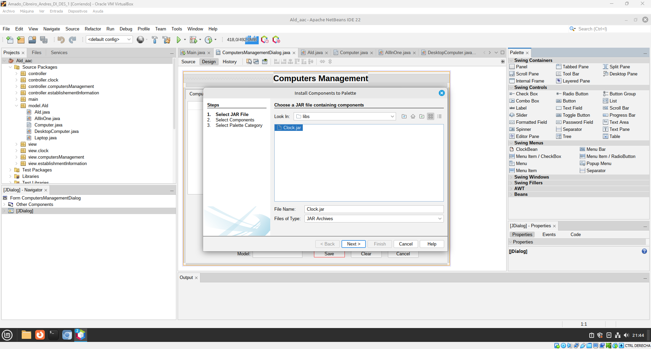

Seleccionamos el componente

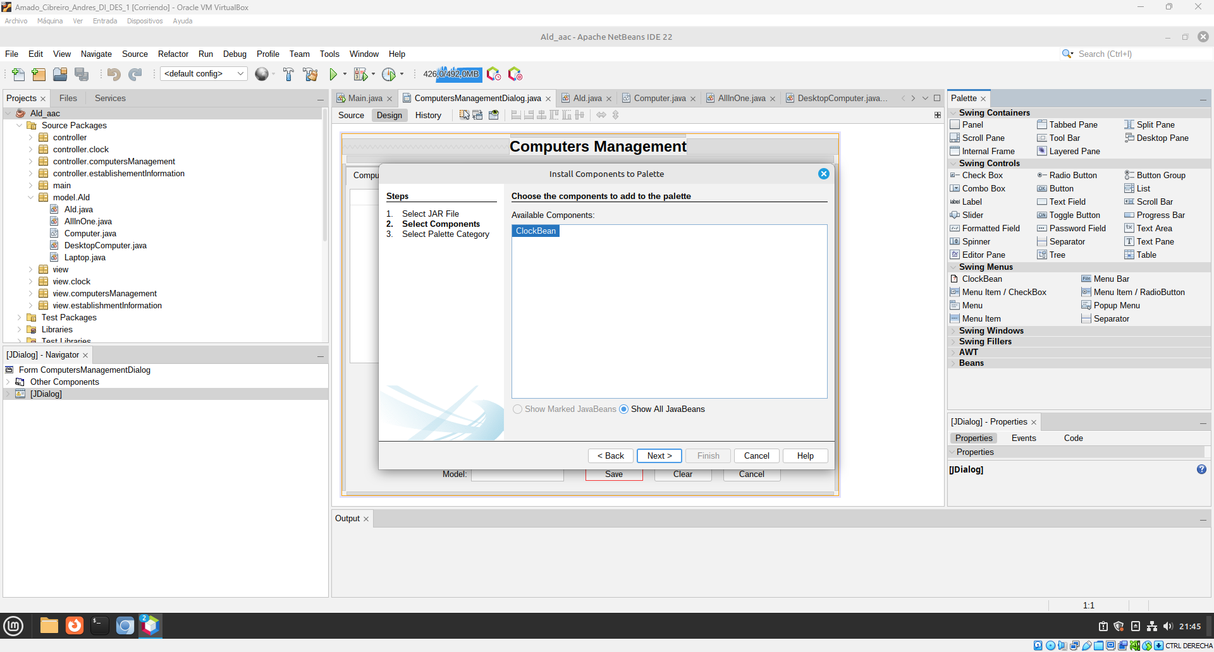

Seleccionamos “Beans” y presionamos en “Finish”

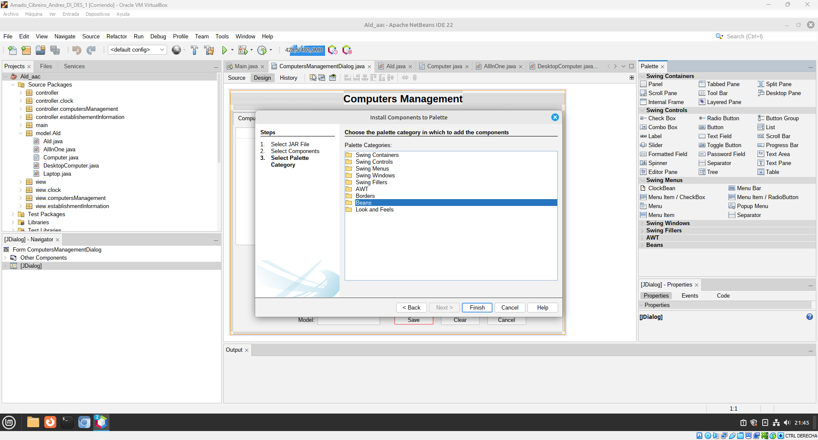

Presionamos otra vez en un espacio vacío en la paleta, y hacemos click en “Refresh Palette”

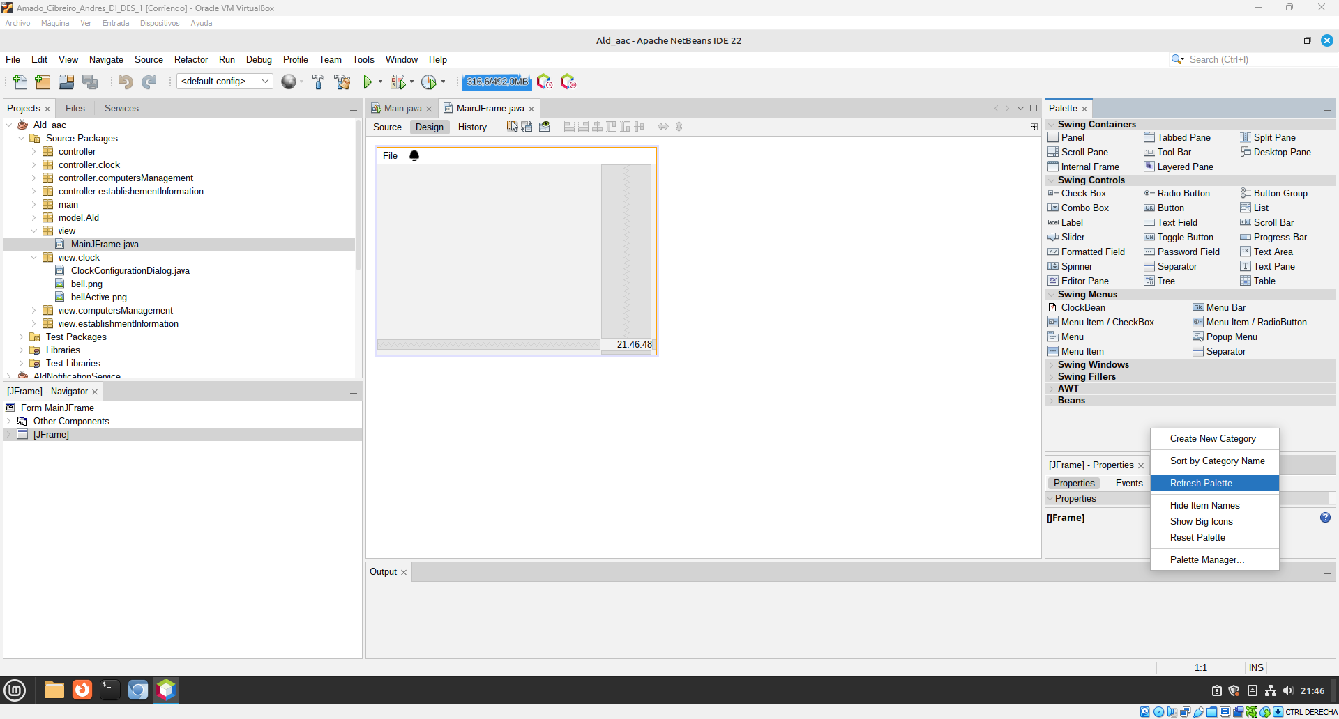

Ahora nuestro componente ya aparece en la paleta y está listo para ser utilizado

